

数据结构 课程设计说明书

题目：一元稀疏多项式简单计数器

学生姓名： 孙龙
学 号： 201611010331
院 （系）： 文理学院
专 业： 信息与计算科学
指导教师： 张洲平
2018年 7 月13日
陕 西 科 技 大 学
数据结构 课程设计任务书
文理 学院 文理学院 专业 信息163 班级 学生： 孙龙
题目：一元稀疏多项式简单计数器
课程设计从 2018 年 7 月 9 日起到 2018 年 7 月 13 日
1、课程设计的内容和要求（包括原始数据、技术要求、工作要求等）：
6．一元稀疏多项式简单计数器
（1） 输入并建立多项式
（2） 输出多项式，输出形式为整数序列：n，c1，e1，c2，e2……cn，en，其中n是多项式的项数，ci，ei分别为第i项的系数和指数。序列按指数降序排列。
（3） 多项式a和b相加，建立多项式a+b，输出相加的多项式。
（4） 多项式a和b相减，建立多项式a-b，输出相减的多项式。
用带头结点的单链表存储多项式。
测试数据：
（1）(2x+5x8-3.1x11)+(7-5x8+11x9)
（2） (6x-3-x+4.4x2-1.2x9)-(-6x-3+5.4x2+7.8x15)
（3）(x+x2+x3)+0
（4）(x+x3)-(-x-x-3)
2、对课程设计成果的要求〔包括图表、实物等硬件要求〕：
参照陕西科技大学课程设计说明书撰写格式规范执行。

3、课程设计工作进度计划：
时间 | 设计任务及要求
7-9 | 插入排序、起泡排序算法模块编程调试
7-10 | 选择排序、快速排序算法模块编程调试
7-11 | 堆排序、归并排序算法模块编程调试
7-12 | 统计算法与数据设计，整体调试
7-13 | 性能分析，撰写设计说明书

目 录
1.问题描述 1
1.1基本要求 1
1.2测试数据 1
2.需求分析 2
2.1功能分析 2
2.2面向对象程序设计 2
2.3运行环境 2
3.算法思想 3
3.1建立多项式的算法思想 3
3.2输出多项式的算法思想 3
3.3多项式相加的算法思想 3
3.4多项式相减的算法思想 4
4.概要设计 5
4.1功能设计 5
4.2函数调用 6
4.3程序流程图 6
5.测试数据 7
5.1测试数据以及结果预测 7
5.2程序运行界面 7
6.设计体会及今后的改进意见 10
参考文献 11

1.问题描述

1.1基本要求
- 输入并建立多项式
- 输出多项式，输出形式为整数序列：n，c1，e1，c2，e2……cn，en，其中n是多项式的项数，ci，ei分别为第i项的系数和指数。序列按指数降序排列。
- 多项式a和b相加，建立多项式a+b，输出相加的多项式。
- 多项式a和b相减，建立多项式a-b，输出相减的多项式。
- 用带头结点的单链表存储多项式。

1.2测试数据
- (2x+5x8-3.1x11)+(7-5x8+11x9)
- (6x-3-x+4.4x2-1.2x9)-(-6x-3+5.4x2+7.8x15)
- (x+x2+x3)+0
- (x+x3)-(-x-x-3)

2.需求分析

2.1功能分析
本程序的主要功能可分为两个部分：
- 要求用带头结点的单链表存储多项式，建立多项式，并且能够按照指数降序的排列方式显示输出多项式；
- 实现多项式a和b的相加减问题，输出相加减后的多项式结果。

2.2面向对象程序设计
在程序设计过程中，采用面向对象的程序设计方法，首先定义多项式a和b相加减的函数，再在主函数中调用定义好的函数实现函数功能。在程序设计将解决实际问题的方法的实现与定义分开，使得程序模块化，既方便了程序设计者，又为程序的后期维护带来便利。

2.3运行环境
Visual C++ 6.0版本

3.算法思想

3.1建立多项式的算法思想
一元多项式是有多个项的和组成的，每一项均可用一结点表示，结点中应包括该项的系数、该项的指数、指向下一项的指针。通过键盘输入一组多项式的系数和指数，完成多项式链表的建立。为了使原多项式各项不变，故采用尾插法建表。约定建立多项式链表时，总是按指数从小到大的顺序排列。

3.2输出多项式的算法思想
以单链表P表示一元多项式，q指向单链表的当前项，expn、coef分别表示指数和系数。输出多项式规则可分为：
  - 当q的系数大于0且不等于1或者-1时
若q->expn==1，则输出系数与对应的数
若q->expn不等于1，则输出系数、数以及对应的指数
  - 当q的系数等于1时
若q->expn==1，则输出数本身
若q->expn不等于1，则输出数以及对应的指数
  - 当q的系数等于-1时
若q->expn==1，则输出数的相反数
若q->expn不等于1，则输出数的相反数以及对应的指数
一直重复上述的过程，直到q=0时，多项式输出完毕。这样，就按指数降幂输出了多项式。

3.3多项式相加的算法思想
为了保证“和多项式”中各项仍按降幂排列，在两个多项式中应满足：
- 指数相同项的对应系数相加，若和不为零，则构成“和多项式”中的一项；
- 指数不相同的项仍按降幂顺序复制到“和多项式”中。
以单链表pa和pb分别表示两个一元多项式a和b，a+b的求和运算等同于单链表的插入问题，不需要再生成新的结点。设p、q分别指向单链表pa和pb的当前项，比较p、q结点的指数项。
- 若p->expn<q->expn，则结点p所指的结点应是“和多项式”中的一项，令指针p后移。
- 若p->expn=q->expn，则将两个结点中的系数相加，当和不为0时修改结点p的系数。
- 若p->expn>q->expn，则结点q所指的结点应是“和多项式”中的一项，将结点q插入在结点p之前，且令指针q在原来的链表上后移。

3.4多项式相减的算法思想
多项式的相减过程与多项式的相加过程类似，其实就是相同指数的项的系数相减，对于不同指数的项，若是被减多项式，则将该结点复制输出，若是减多项式，则将该结点的系数变为原系数的相反数输出，将结果用降幂输出函数输出。

4.概要设计

4.1功能设计
- 多项式结点结构设计
根据题目要求用带头结点的单链表存储多项式，在链式存储中，对一元多项式只存非零项，每一个非零项由两部分构成（指数项和系数项）。用单链表存储的结点结构如图1所示
系数coef | 指数exp | 指针next
图4-1 结点结构
结点结构定义如下：
typedef struct Polyomial //多项式结点
{
int coef; //系数
int expn; //指数
Polyomial *next;
}Polyomial ,*Poly;
- 带头结点的多项式的建立函数Poly CreatePoly()
此函数功能是采用尾插法建立多项式单链表，调用该函数可以用尾插法建立一元多项式的链表。
- 带头结点的多项式的降幂输出函数void PrintPoly(Poly P)
此函数的功能是以降幂的样式输出多项式，调用该函数可以得到降幂排序的一元多项式。
- 带头结点的多项式的相加函数Poly AddPoly(Poly pa,Poly pb)
此函数的功能是实现一元多项式a和一元多项式b的相加，调用该函数可以得到多项式a和多项式b相加后的结果多项式。
- 带头结点的多项式的相减函数Poly SubtractPoly(Poly pa,Poly pb)
此函数的功能是实现一元多项式a和一元多项式b的相减，调用该函数可以得到多项式a和多项式b相减后的结果多项式。
- 主函数void main()
在主函数中使用了if语句，其主要功能是调用上述的函数实现多项式的操作。

4.2函数调用

主函数
main（）
输出多项式
PrintPoly(P)
多项式相减
SubtractPoly（pa,pb）
多项式相加
AddPoly（pa,pb）
建立多项式
CreatePoly（）
图4-2 函数调用

4.3程序流程图
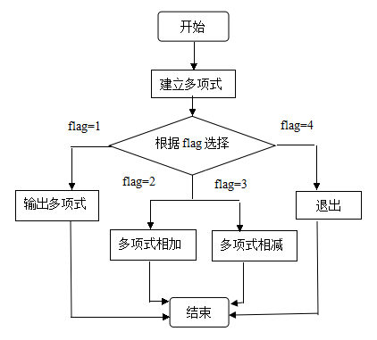
图4-3 程序流程图

5.测试数据

5.1测试数据以及结果预测
- 计算如下的一元多项式
- (2x+5x8-3.1x11)+(7-5x8+11x9)
- (6x-3-x+4.4x2-1.2x9)-(-6x-3+5.4x2+7.8x15)
- (x+x2+x3)+0
- (x+x3)-(-x-x-3)
- 结果预测
- 多项式a=2x+5x8-3.1x11，b=7-5x8+11x9
a+b=-3.1x11+11x9+2x+7
- 多项式a=6x-3-x+4.4x2-1.2x9，b=-6x-3+5.4x2+7.8x15
a-b=-7.8x15-1.2x9-x2+11x
- 多项式a=x+x2+x3，b=0
a+b=x3+x2+x
- 多项式a=x+x3，b=-x-x-3
a-b=x3+x2+x-3

5.2程序运行界面
在运行界面框中，按照提示信息输入多项式a项数和各项的系数以及指数，并以同样的方式输入多项式b。选择对应的操作，得到相应的结果。
- (2x+5x8-3.1x11)+(7-5x8+11x9)的运行界面
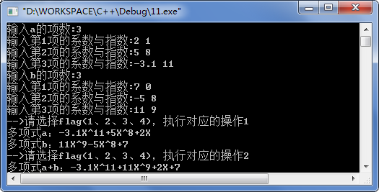
图5-1 第1个多项式运行界面图

- (6x-3-x+4.4x2-1.2x9)-(-6x-3+5.4x2+7.8x15)的运行界面
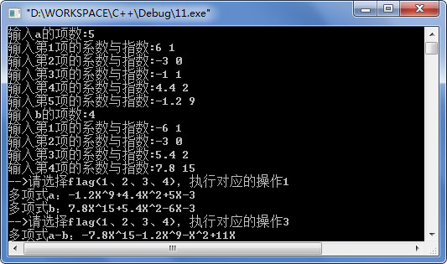
图5-2 第2个多项式运行界面图
- (x+x2+x3)+0的运行界面
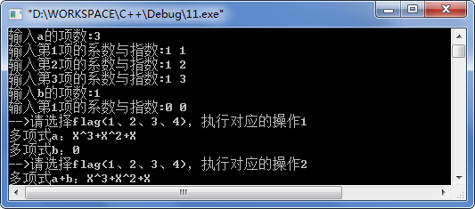
图5-3 第3个多项式运行界面图
- (x+x3)-(-x-x-3)的运行界面
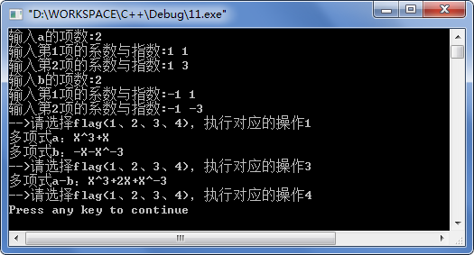
图5-4 第4个多项式运行界面图

- 当输入的flag不在规定范围内，出现错误提示
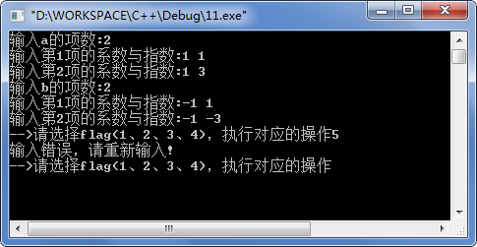
图5-5 错误信息提示界面

6.设计体会及今后的改进意见
本次数据结构课程设计我的选题是 ：一元稀疏多项式简单计数器。本程序的主要功能可分为两个部分：一是要求用带头结点的单链表存储多项式，建立多项式，并且按照指数降序的排列方式显示输出多项式；二是实现多项式相加减的问题，输出相加减后的多项式结果。在本次程序设计中，总体思路明确，程序易懂，能够清楚的看出各模块的功能，该程序的执行过程是相当的容易接受，它的每一步都有明确的提示，提示用户接下来的输入数据。C语言是面向过程的结构化语言，在程序设计的过程中我借鉴了面向对象的程序设计方法，首先定义两个多项式相加减的函数，然后在主函数中调用定义好的函数实现函数功能。在程序设计将解决实际问题的方法的实现与定义分开，使得程序模块化，方便了对程序的理解和维护。为了使原多项式各项不变，我采用的是尾插法建表，每一项均用一结点表示，结点中又包括该项的系数、该项的指数、指向下一项的指针。通过键盘输入一组多项式的系数和指数，完成多项式链表的建立。并且约定建立多项式链表时，总是按指数从小到大的顺序排列。
在课程设计的过程中，深深地体会到了有算法思想和将此算法写成可执行程序，还是有一段距离的，程序出现错误并不可怕，耐心的去调试和去改进就可以成功，如果在编写或执行程序的过程中遇到了确实解决不了的问题，需要多和同学交流。通过本次课程设计，我收获了很多东西，知识这方面说起，以前觉得不管什么样的题还是编程，只要了解算法的思想就可以将程序编写出来，但是这次的课程设计却告诉我并不是这样的，我在此次课程设计的编程的时候就遇到了这样的问题。我还有许多的不足之处，在以后的不断学习当中我还会继续完善这个程序，吸取前面的教训，在学习好课本知识的同时努力探索课外的相关知识，并且理论与实践结合起来，去检验对理论理解的不足之处，能够及时做到查漏补缺。

参 考 文 献
[1] 殷人昆.数据结构(用面向对象方法与C++语言描述)(第二版)[M].北京：清华大学出版社，2007.6
[2] 耿国华.数据结构(用C语言描述)[M].北京：高等教育出版社，2011.6

附 录

源程序代码
#include<stdio.h>
#include<malloc.h>
typedef struct Polyomial
{
float coef;
int expn;
struct Polyomial *next;
}*Poly, Polyomial; //Poly为结点指针类型
void Insert(Poly p, Poly h){
if (p->coef == 0) free(p); //系数为0时释放结点
else{
Poly q1, q2;
q1 = h; q2 = h->next;
while (q2&&p->expn<q2->expn){ //查找插入位置
q1 = q2;
q2 = q2->next;
}
if (q2&&p->expn == q2->expn){ //将指数相同相合并
q2->coef += p->coef;
free(p);
if (!q2->coef){ //系数为0的话释放结点
q1->next = q2->next;
free(q2);
}
}
else{ //指数为新时将结点插入
p->next = q2;
q1->next = p;
}
}
}//Insert
Poly CreatePoly(Poly head, int m){//建立一个头指针为head、项数为m的一元多项式
int i;
Poly p;
p = head = (Poly)malloc(sizeof(struct Polyomial));
head->next = NULL;
for (i = 0; i<m; i++){
p = (Poly)malloc(sizeof(struct Polyomial));//建立新结点以接收数据
printf("输入第%d项的系数与指数:", i + 1);
scanf("%f %d", &p->coef, &p->expn);
Insert(p, head); //调用Insert函数插入结点
}
return head;
}//CreatePoly
void DestroyPoly(Poly p){//销毁多项式p
Poly q1, q2;
q1 = p->next;
q2 = q1->next;
while (q1->next){
free(q1);
q1 = q2;//指针后移
q2 = q2->next;
}
}
void PrintPoly(Poly P){
Poly q = P->next;
int flag = 1;//项数计数器
if (!q) { //若多项式为空，输出0
putchar('0');
printf("\n");
return;
}
while (q){
if (q->coef>0 && flag != 1) putchar('+'); //系数大于0且不是第一项
if (q->coef != 1 && q->coef != -1){//系数非1或-1的普通情况
printf("%g", q->coef);
if (q->expn == 1) putchar('X');
else if (q->expn) printf("X^%d", q->expn);
}
else{
if (q->coef == 1){
if (!q->expn) putchar('1');
else if (q->expn == 1) putchar('X');
else printf("X^%d", q->expn);
}
if (q->coef == -1){
if (!q->expn) printf("-1");
else if (q->expn == 1) printf("-X");
else printf("-X^%d", q->expn);
}
}
q = q->next;
flag++;
}//while
printf("\n");
}//PrintPoly
int compare(Poly a, Poly b){
if (a&&b){
if (!b || a->expn>b->expn) return 1;
else if (!a || a->expn<b->expn) return -1;
else return 0;
}
else if (!a&&b) return -1;//a多项式已空，但b多项式非空
else return 1;//b多项式已空，但a多项式非空
}//compare
Poly AddPoly(Poly pa, Poly pb){//求解并建立多项式a+b，返回其头指针
Poly qa = pa->next;
Poly qb = pb->next;
Poly headc, hc, qc;
hc = (Poly)malloc(sizeof(struct Polyomial));//建立头结点
hc->next = NULL;
headc = hc;
while (qa || qb){
qc = (Poly)malloc(sizeof(struct Polyomial));
switch (compare(qa, qb)){
case 1:
{
qc->coef = qa->coef;
qc->expn = qa->expn;
qa = qa->next;
break;
}
case 0:
{
qc->coef = qa->coef + qb->coef;
qc->expn = qa->expn;
qa = qa->next;
qb = qb->next;
break;
}
case -1:
{
qc->coef = qb->coef;
qc->expn = qb->expn;
qb = qb->next;
break;
}
}//switch
if (qc->coef != 0){
qc->next = hc->next;
hc->next = qc;
hc = qc;
}
else free(qc);//当相加系数为0时，释放该结点
}//while
return headc;
}//AddPoly
Poly SubtractPoly(Poly pa, Poly pb)
{ //求解并建立多项式a+b，返回其头指针
Poly h = pb;
Poly p = pb->next;
Poly pd;
while (p){ //将pb的系数取反
p->coef *= -1;
p = p->next;
}
pd = AddPoly(pa, h);
for (p = h->next; p; p = p->next) //恢复pb的系数
p->coef *= -1;
return pd;
}//SubtractPoly
int main(){
int m, n, flag = 0;
float x;
Poly pa = 0, pb = 0, pc, pd, pe, pf;//定义各式的头指针，pa与pb在使用前初值NULL
printf("输入a的项数:");
scanf("%d", &m);
pa = CreatePoly(pa, m);//建立多项式a
printf("输入b的项数:");
scanf("%d", &n);
pb = CreatePoly(pb, n);//建立多项式b
for (;; flag = 0){
printf("-->请选择flag(1、2、3、4)，执行对应的操作");
scanf("%d", &flag);
if (flag == 1){
printf("多项式a："); PrintPoly(pa);
printf("多项式b："); PrintPoly(pb);
continue;
}
if (flag == 2){
pc = AddPoly(pa, pb);
printf("多项式a+b："); PrintPoly(pc);
DestroyPoly(pc);
continue;
}
if (flag == 3){
pd = SubtractPoly(pa, pb);
printf("多项式a-b："); PrintPoly(pd);
DestroyPoly(pd);
continue;
}
if (flag == 4) break;
if (flag<1 || flag>4) printf("Error!!!\n"); continue;
}//for
DestroyPoly(pa);
DestroyPoly(pb);
return 0;
}

